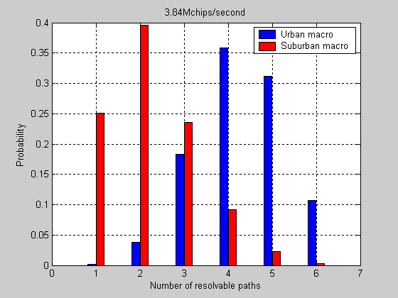
    - 可分辨径的统计结果(3.84Mcps)
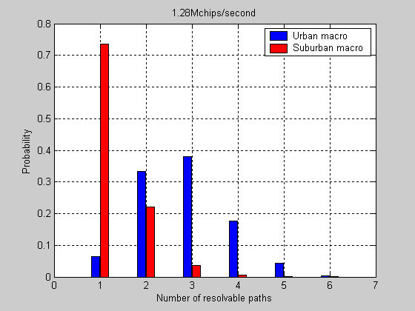
    - 可分辨径的统计结果(1.28 Mcps)
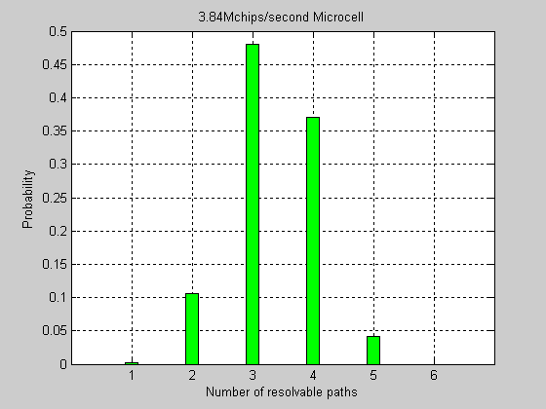
    - 城市微小区时延可分辨径统计（3.84Mcps）
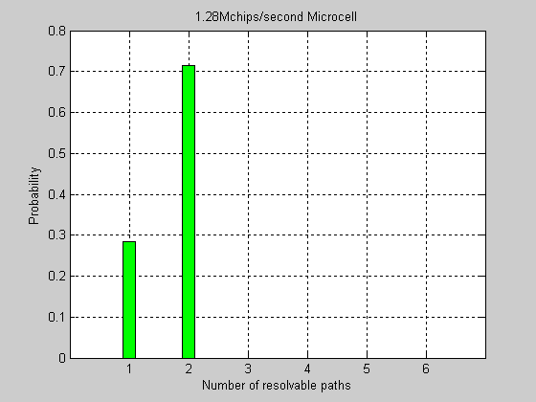
    - 城市微小区时延可分辨径统计（1.28Mcps）

